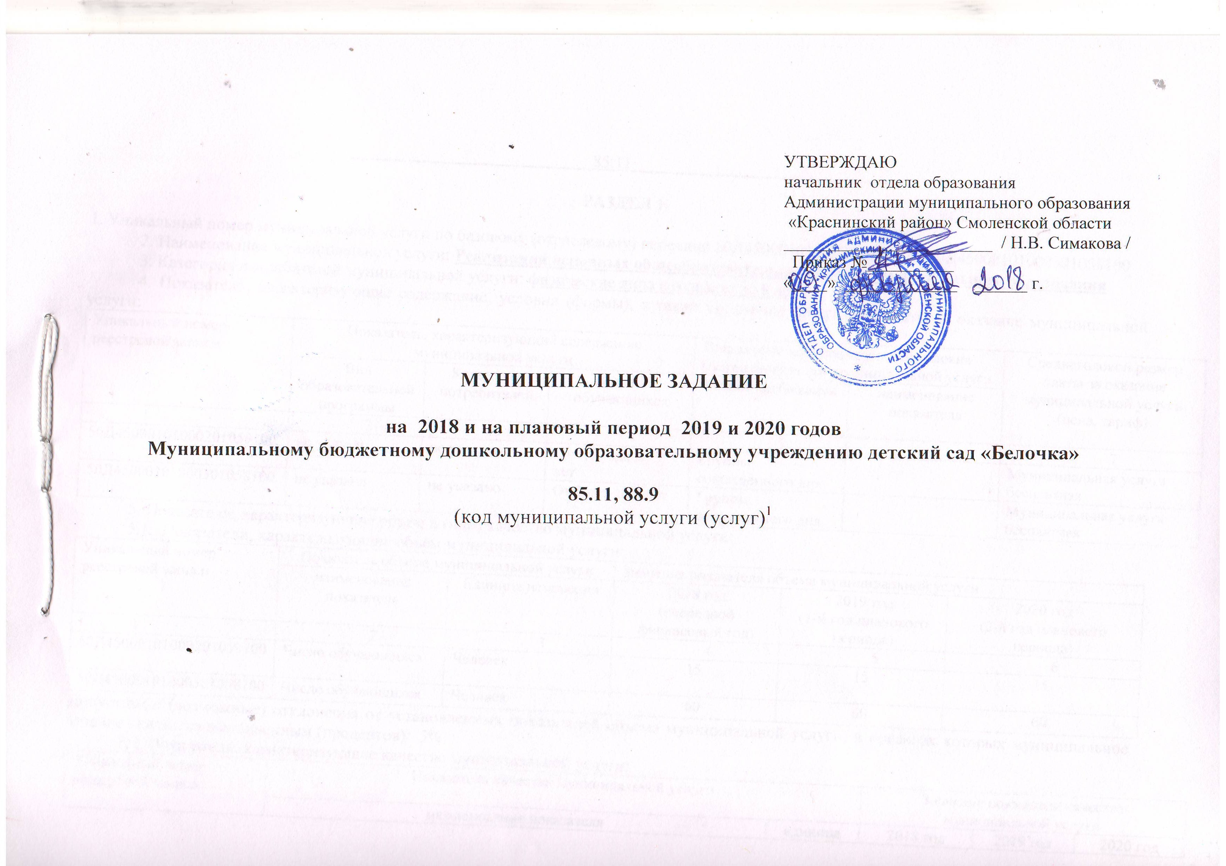
____________________________85.11_______________________________

РАЗДЕЛ 1

1. Уникальный номер муниципальной услуги по базовому (отраслевому) перечню: 50Д45000101000201059100, 50Д45000101000301058100
2. Наименование муниципальной услуги: Реализация основных общеобразовательных программ дошкольного образования
3. Категория потребителей муниципальной услуги: физические лица в возрасте до 8 лет
4. Показатели, характеризующие содержание, условия (формы), а также среднегодовой размер платы за оказание муниципальной услуги:
Уникальный номер реестровой записи | Показатель, характеризующий содержание муниципальной услуги |  |  | Показатель, характеризующий условия (формы) оказания муниципальной услуги |  | Среднегодовой размер платы за оказание муниципальной услуги  (цена, тариф)
Уникальный номер реестровой записи | Вид образовательной программы | Категория потребителей | Возраст обучающихся | Режим пребывания | наименование показателя
1 | 2 | 3 | 4 | 5 | 6 | 7
50Д45000101000201059100 | не указано | не указано | От 1,5 года до 3 лет | Группы сокращенного дня |  | Муниципальная услуга бесплатная
50Д45000101000301058100 | не указано | не указано | От 3 лет до 8 лет | Группы сокращенного дня |  | Муниципальная услуга бесплатная
5. Показатели, характеризующие объем и (или) качество муниципальной услуги:
5.1. Показатели, характеризующие объем муниципальной услуги:
Уникальный номер реестровой записи | Показатель объема муниципальной услуги |  | Значение показателя объема муниципальной услуги
Уникальный номер реестровой записи | наименование показателя | Единица измерения | 2018 год  (очередной финансовый год) | 2019 год  (1-й год планового периода) | 2020 год  (2-й год планового периода)
1 | 2 | 3 | 4 | 5 | 6
50Д45000101000201059100 | Число обучающихся | Человек | 15 | 15 | 15
50Д45000101000301058100 | Число обучающихся | Человек | 60 | 60 | 60
Допустимые (возможные) отклонения от установленных показателей объема муниципальной услуги, в пределах которых муниципальное задание считается выполненным (процентов) 5%
5.2. Показатели, характеризующие качество муниципальной услуги:
Уникальный номер реестровой записи | Показатель качества муниципальной услуги |  | Значение показателя качества муниципальной услуги
Уникальный номер реестровой записи | наименование показателя | единица измерения | 2018 год  (очередной финансовый год) | 2019 год  (1-й год планового периода) | 2020 год  (2-й год планового периода)
1 | 2 | 3 | 4 | 5 | 6
50Д45000101000201059100 | Полнота реализации основных общеобразовательных программ дошкольного образования | % | 100 | 100 | 100
50Д45000101000201059100 | Доля родителей (законных представителей), удовлетворенных условиями и качеством предоставляемой услуги | % | 100 | 100 | 100
50Д45000101000201059100 | Отсутствие обоснованных жалоб обучающихся (воспитанников) и их родителей (законных представителей) на действия работников учреждения | Абсолютный показатель | 0 | 0 | 0
50Д45000101000301058100 | Полнота реализации основных общеобразовательных программ дошкольного образования | % | 100 | 100 | 100
50Д45000101000301058100 | Доля родителей (законных представителей), удовлетворенных условиями и качеством предоставляемой услуги | % | 100 | 100 | 100
50Д45000101000301058100 | Отсутствие обоснованных жалоб обучающихся (воспитанников) и их родителей (законных представителей) на действия работников учреждения | Абсолютный показатель | 0 | 0 | 0
6. Порядок оказания муниципальной услуги:
6.1. Нормативные правовые акты, регулирующие порядок оказания муниципальной услуги:
Федеральный закон от 06.10.1999 184-ФЗ «Об общих принципах организации законодательных (представительных) и исполнительных органов государственной власти субъектов Российской Федерации»;
Федеральный закон от 06.10.2003 131-ФЗ «Об общих принципах организации местного самоуправления в Российской Федерации»;
Федеральный закон от 29.12. 2012 273-ФЗ «Об образовании в Российской Федерации»;
Закон Смоленской области от 31.10.2013 122-з «Об образовании в Смоленской области»;
Приказ Министерства образования и науки Российской Федерации от 17.10.2013 №1155 «Об утверждении федерального государственного образовательного стандарта дошкольного образования»;
Приказ Министерства образования и науки Российской Федерации от 30.08.2013 №1014 «Об утверждении Порядка организации и осуществления образовательной деятельности по основным общеобразовательным программам – образовательным программам дошкольного образования»;
Приказ Министерства образования и науки Российской Федерации от 08.04.2014 №293 «Об утверждении Порядка приема на обучение по образовательным программам дошкольного образования»;
Постановление Главного государственного санитарного врача Российской Федерации от 15.05.2013 №26 «Об утверждении СанПиН 2.4.1.30-49-13 «Санитарно-эпидемиологические требованиями к устройству, содержанию и организации режима работы дошкольных образовательных организаций»;
Постановление Главного государственного санитарного врача Российской Федерации от 29.12.2010 № 189 «Об утверждении СанПиН 2.4.2.2821-10 «Санитарно-эпидемиологические требования к условиям и организации обучения в общеобразовательных учреждениях»;
Постановление Администрации Смоленской области от 02.12.2013 №993 «Об утверждении Порядка обращения за получением компенсации платы, взимаемой с родителей (законных представителей), за присмотр и уход за детьми в образовательных организациях, реализующих образовательную программу дошкольного образования, находящихся на территории Смоленской области, и ее выплаты»;
Постановление Главы Администрации муниципального образования «Краснинский район» Смоленской области от 24.06.2016 № 274 «Об утверждении Положения о порядке формирования муниципального задания на оказание муниципальных услуг (выполнение работ) в отношении муниципальных учреждений и финансового обеспечения выполнения муниципального задания»;

6.2. Порядок информирования потенциальных потребителей муниципальной услуги:
Способ информирования | Состав размещаемой (доводимой) информации | Частота обновления информации
1 | 2 | 3
В устной форме лично, в том числе по телефону | Краткое изложение процедур оказания муниципальной услуги | По мере внесения изменений и дополнений
В письменной форме | Краткое изложение процедур оказания муниципальной услуги. Ответ направляется почтой, предоставляется нарочно в срок, не превышающий 30 дней с момента поступления письменного обращения | По мере внесения изменений и дополнений
По электронной почте | Краткое изложение процедур оказания муниципальной услуги. Ответ направляется по электронной почте, в срок, не превышающий 30 дней с момента поступления письменного обращения | По мере внесения изменений и дополнений
Размещение информации о муниципальной услуге в сети Интернет на официальном сайте образовательной организации, на информационных стендах, размещённых в помещениях организации | Краткое изложение процедур оказания муниципальной услуги (наименование организации, телефон, фамилия, имя отчество директора организации, режим работы);  Годовой календарный учебный график;  Рабочие программы учебных курсов, предметов, дисциплин (модулей); Организация питания;  Самоанализ деятельности организации | По мере внесения изменений и дополнений
Взаимодействие с семьями родителей обучающихся | Проведение родительских собраний, индивидуальных консультаций, круглых столов, конференций,
7. Нормативные правовые акты, устанавливающие среднегодовой размер платы за оказание муниципальной услуги (цену, тариф) либо порядок ее (его) установления: Муниципальная услуга оказывается бесплатно
Нормативный правовой акт
вид | принявший орган | дата | номер | наименование
1 | 2 | 3 | 4 | 5

__88.9
^{(код муниципальной услуги)}
РАЗДЕЛ 2
1. Уникальный номер муниципальной услуги по базовому (отраслевому) перечню:
2. Наименование муниципальной услуги: Присмотр и уход
3. Категория потребителей муниципальной услуги: физические лица
4. Показатели, характеризующие содержание, условия (формы), а также среднегодовой размер платы за оказание муниципальной услуги:
Уникальный номер реестровой записи | Показатель, характеризующий содержание муниципальной услуги |  |  | Показатель, характеризующий условия (формы) оказания муниципальной услуги |  | Среднегодовой размер платы за оказание муниципальной услуги  (цена, тариф)
Уникальный номер реестровой записи | Вид образовательной программы | Категория потребителей | Возраст обучающихся | Режим пребывания | наименование показателя
1 | 2 | 3 | 4 | 5 | 6 | 7
50785001100200005006100 | не указано | Физические лица за исключением льготных категорий | От 1,5 года до 3 лет | группа сокращенного дня |  | услуга является частично платной
50785001100300005004100 | не указано | Физические лица за исключением льготных категорий | От 3 лет до 8 лет | группа сокращенного дня |  | услуга является частично платной
5. Показатели, характеризующие объем и (или) качество муниципальной услуги:
5.1. Показатели, характеризующие объем муниципальной услуги:
Уникальный номер реестровой записи | Показатель объема муниципальной услуги |  | Значение показателя объема муниципальной услуги
Уникальный номер реестровой записи | наименование показателя | Единица измерения | 2018 год  (очередной финансовый год) | 2019 год  (1-й год планового периода) | 2020 год  (2-й год планового периода)
1 | 2 | 3 | 4 | 5 | 6
50785001100200005006100 | Число детей | Человек | 15 | 15 | 15
50785001100300005004100 | Число детей | Человек | 60 | 60 | 60
Допустимые (возможные) отклонения от установленных показателей объема муниципальной услуги, в пределах которых муниципальное задание считается выполненным (процентов) 5%
5.2. Показатели, характеризующие качество муниципальной услуги:
Уникальный номер реестровой записи | Показатель качества муниципальной услуги |  | Значение показателя качества муниципальной услуги
Уникальный номер реестровой записи | наименование показателя | единица измерения | 2018 год  (очередной финансовый год) | 2019 год  (1-й год планового периода) | 2020 год  (2-й год планового периода)
1 | 2 | 3 | 4 | 5 | 6
50785001100200005006100 | Доля родителей (законных представителей), удовлетворенных условиями и качеством предоставляемой услуги | % | 95 | 95 | 95
50785001100200005006100 | Посещаемость детьми группы | % | 70 | 70 | 70
50785001100200005006100 | Уровень заболеваемости детей | Дней в расчете на 1 ребенка | 24 | 24 | 24
50785001100200005006100 | Сохранение и укрепление здоровья воспитанников | % | 100 | 100 | 100
50785001100200005006100 | Отсутствие обоснованных жалоб обучающихся (воспитанников) и их родителей (законных представителей) на действия работников учреждения | Единица | 0 | 0 | 0
50785001100300005004100 | Доля родителей (законных представителей), удовлетворенных условиями и качеством предоставляемой услуги | % | 95 | 95 | 95
50785001100300005004100 | Посещаемость детьми группы | % | 70 | 70 | 70
50785001100300005004100 | Уровень заболеваемости детей | Дней в расчете на 1 ребенка | 21 | 21 | 21
50785001100300005004100 | Сохранение и укрепление здоровья воспитанников | % | 100 | 100 | 100
50785001100300005004100 | Отсутствие обоснованных жалоб обучающихся (воспитанников) и их родителей (законных представителей) на действия работников учреждения | Единица | 0 | 0 | 0

6. Порядок оказания муниципальной услуги:
6.1. Нормативные правовые акты, регулирующие порядок оказания муниципальной услуги:
Федеральный закон от 06.10.1999 184-ФЗ «Об общих принципах организации законодательных (представительных) и исполнительных органов государственной власти субъектов Российской Федерации»;
Федеральный закон от 06.10.2003 131-ФЗ «Об общих принципах организации местного самоуправления в Российской Федерации»;
Федеральный закон от 29.12. 2012 273-ФЗ «Об образовании в Российской Федерации»;
Закон Смоленской области от 31.10.2013 122-з «Об образовании в Смоленской области»;
ПриказМинистерства образования и науки Российской Федерации от 17.10.2013 №1155 «Об утверждении федерального государственного образовательного стандарта дошкольного образования»;
Приказ Министерства образования и науки Российской Федерации от 30.08.2013 №1014 «Об утверждении Порядка организации и осуществления образовательной деятельности по основным общеобразовательным программам – образовательным программам дошкольного образования»;
Приказ Министерства образования и науки Российской Федерации от 08.04.2014 №293 «Об утверждении Порядка приема на обучение по образовательным программам дошкольного образования»;
Постановление Главного государственного санитарного врача Российской Федерации от 15.05.2013 №26 «Об утверждении СанПиН 2.4.1.30-49-13 «Санитарно-эпидемиологические требованиями к устройству, содержанию и организации режима работы дошкольных образовательных организаций»;
Постановление Главного государственного санитарного врача Российской Федерации от 29.12.2010 № 189 «Об утверждении СанПиН 2.4.2.2821-10 «Санитарно-эпидемиологические требования к условиям и организации обучения в общеобразовательных учреждениях»;
Постановление Администрации Смоленской области от 12.12.2013 №589 «Об утверждении Порядка обращения за получением компенсации платы, взимаемой с родителей (законных представителей), за присмотр и уход за детьми в образовательных организациях, реализующих образовательную программу дошкольного образования, находящихся на территории Смоленской области, и ее выплаты»;
Постановление Администрации муниципального образования «Краснинский район» Смоленской области от 26.12.2013 №622 «Об утверждении Порядка взимания платы с родителей (законных представителей) за присмотр и уход за детьми в муниципальных бюджетных образовательных учреждениях Краснинского района Смоленской области, реализующих образовательные программы дошкольного образования»;
Постановление Администрации муниципального образования «Краснинский район» Смоленской области от 24.02.2015 №85 «Об установлении размера платы, взимаемой с родителей (законных представителей) за присмотр и уход за детьми, осваивающими образовательные программы дошкольного образования в муниципальных бюджетных образовательных учреждениях, осуществляющих образовательную деятельность в муниципальном образовании «Краснинский район» Смоленской области»
Постановление Главы Администрации муниципального образования «Краснинский район» Смоленской области от 24.06.2016 № 274 «Об утверждении Положения о порядке формирования муниципального задания на оказание муниципальных услуг (выполнение работ) в отношении муниципальных учреждений и финансового обеспечения выполнения муниципального задания»;

6.2. Порядок информирования потенциальных потребителей муниципальной услуги:
Способ информирования | Состав размещаемой (доводимой) информации | Частота обновления информации
1 | 2 | 3
В устной форме лично, в том числе по телефону | Краткое изложение процедур оказания муниципальной услуги | По мере внесения изменений и дополнений
В письменной форме | Краткое изложение процедур оказания муниципальной услуги. Ответ направляется почтой, предоставляется нарочно в срок, не превышающий 30 дней с момента поступления письменного обращения | По мере внесения изменений и дополнений
По электронной почте | Краткое изложение процедур оказания муниципальной услуги. Ответ направляется по электронной почте, в срок, не превышающий 30 дней с момента поступления письменного обращения | По мере внесения изменений и дополнений
Размещение информации о муниципальной услуге в сети Интернет на официальном сайте образовательной организации, на информационных стендах, размещённых в помещениях организации | Краткое изложение процедур оказания муниципальной услуги (наименование организации, телефон, фамилия, имя отчество директора организации, режим работы);  Годовой календарный учебный график;  Рабочие программы учебных курсов, предметов, дисциплин (модулей); Организация питания;  Самоанализ деятельности организации | По мере внесения изменений и дополнений
Взаимодействие с семьями родителей (законных представителей) обучающихся | Проведение родительских собраний, индивидуальных консультаций, круглых столов, конференций,

7. Нормативные правовые акты, устанавливающие среднегодовой размер платы за оказание муниципальной услуги (цену, тариф) либо порядок ее (его) установления: Муниципальная услуга является частично платной
Нормативный правовой акт
вид | принявший орган | дата | номер | наименование
1 | 2 | 3 | 4 | 5
Постановление | Администрация муниципального образования «Краснинский район» Смоленской области | 26.02.2015 | 84 | Об утверждении Порядка взимания платы с родителей (законных представителей) за присмотр и уход за детьми, осваивающими образовательные программы дошкольного образования в муниципальных бюджетных образовательных учреждениях Краснинского района Смоленской области
Постановление | Администрация муниципального образования «Краснинский район» Смоленской области | 12.01.2018 | 04 | Об установлении размера платы, взимаемой с родителей (законных представителей) за присмотр и уход за детьми, осваивающими образовательные программы дошкольного образования в муниципальных бюджетных образовательных учреждениях Краснинского района Смоленской области

Часть 3. Прочие сведения о муниципальном задании
1. Основания для досрочного прекращения выполнения муниципального задания:
- приостановление лицензии (п.8 ст. 93 Федерального закона от 21.12.2012 № 273 –ФЗ «Об образовании в Российской Федерации»);
- приостановление свидетельства об аккредитации (п.24 ст. 92 Федерального закона от 21.12.2012 № 273 –ФЗ «Об образовании в Российской Федерации»);
- окончание периода, на который выданы лицензия и свидетельство об аккредитации (Постановление Правительства РФ от 28.10. 2013 № 966 «О лицензировании образовательной деятельности», Постановление Правительства РФ от 18.11.2013 № 1039 «О государственной аккредитации образовательной деятельности»),
- ликвидация или реорганизация образовательного учреждения.
2. Иная информация, необходимая для выполнения (контроля за выполнением) муниципального задания:
___________________________________________________________________________________________________________________________
3. Порядок контроля за выполнением муниципального задания
Формы контроля | Периодичность | Отраслевые органы, осуществляющие контроль за выполнением муниципального задания
1 | 2 | 3
1.Внутренний контроль:  - оперативный контроль;  -контроль итоговый (по итогам полугодия и года);  - тематический контроль;  - проведение анкетирования, опросов родителей (законных представителей), потребителей услуг;  - анализ обращений граждан, поступивших в организацию | В соответствии с планом | Внутренний контроль осуществляется администрацией образовательной организации
2.Внешний контроль:  - мониторинг основных показателей работы за определённый период;  -социологическая оценка через проведение анкетирования, опросов родителей (законных представителей) потребителей услуг;  -анализ обращений граждан, поступивших в отдел образования администрации муниципального образования «Краснинский район» Смоленской области и в вышестоящие организации в отношении организации, оказывающей муниципальную услугу;  - проведение контрольных мероприятий, в том числе проверки книги регистрации обращений в организацию на предмет фиксации в ней жалоб на качество услуг, а также фактов принятия мер по жалобам | Оперативный.  Плановый - анализ отчётов по выполнению муниципального задания | Департамент Смоленской области по образованию  Отдел образования Администрации муниципального образования «Краснинский район» Смоленской области
3.Внешний контроль | В соответствии с планами контрольно- надзорных органов | Органы Федеральной службы по надзору в сфере защиты прав потребителя и благополучия, Федеральной службы по надзору в сфере образования и науки, Государственной противопожарной службы и другие государственные органы надзора

4. Требования к отчетности о выполнении муниципального задания:
4.1. Периодичность представления отчетов о выполнении муниципального задания: 1 раз в год.
4.2. Сроки представления отчетов о выполнении муниципального задания: годовой отчет – не позднее 15 февраля.
4.3. Иные требования к отчетности о выполнении муниципального задания _________________________________________________________________________________________________________________________
4.4. Иные показатели, связанные с выполнением муниципального задания, _________________________________________________________________________________________________________________________
<1> В соответствии с Общероссийским классификатором видов экономической деятельности.
<2> Формируется при установлении муниципального задания и содержит требования к оказанию муниципальной (муниципальных) услуги (услуг) отдельно по каждой из муниципальных услуг с указанием порядкового номера раздела.
<3> Заполняется при установлении показателей, характеризующих качество муниципальной услуги, в ведомственном перечне муниципальных услуг и работ.
<4> Формируется при установлении муниципального задания и содержит требования к выполнению работы (работ) отдельно по каждой из работ с указанием порядкового номера раздела.
<5> Заполняется при установлении показателей, характеризующих качество работы, в ведомственном перечне муниципальных услуг и работ.
<6> Заполняется в целом по муниципальному заданию.

